ANNEXE SUPPORT 1

NE DOIT PAS ÊTRE RENDUE AVEC LA COPIE D’EXAMEN

Anatomie de la moule (Mytilus edulis)

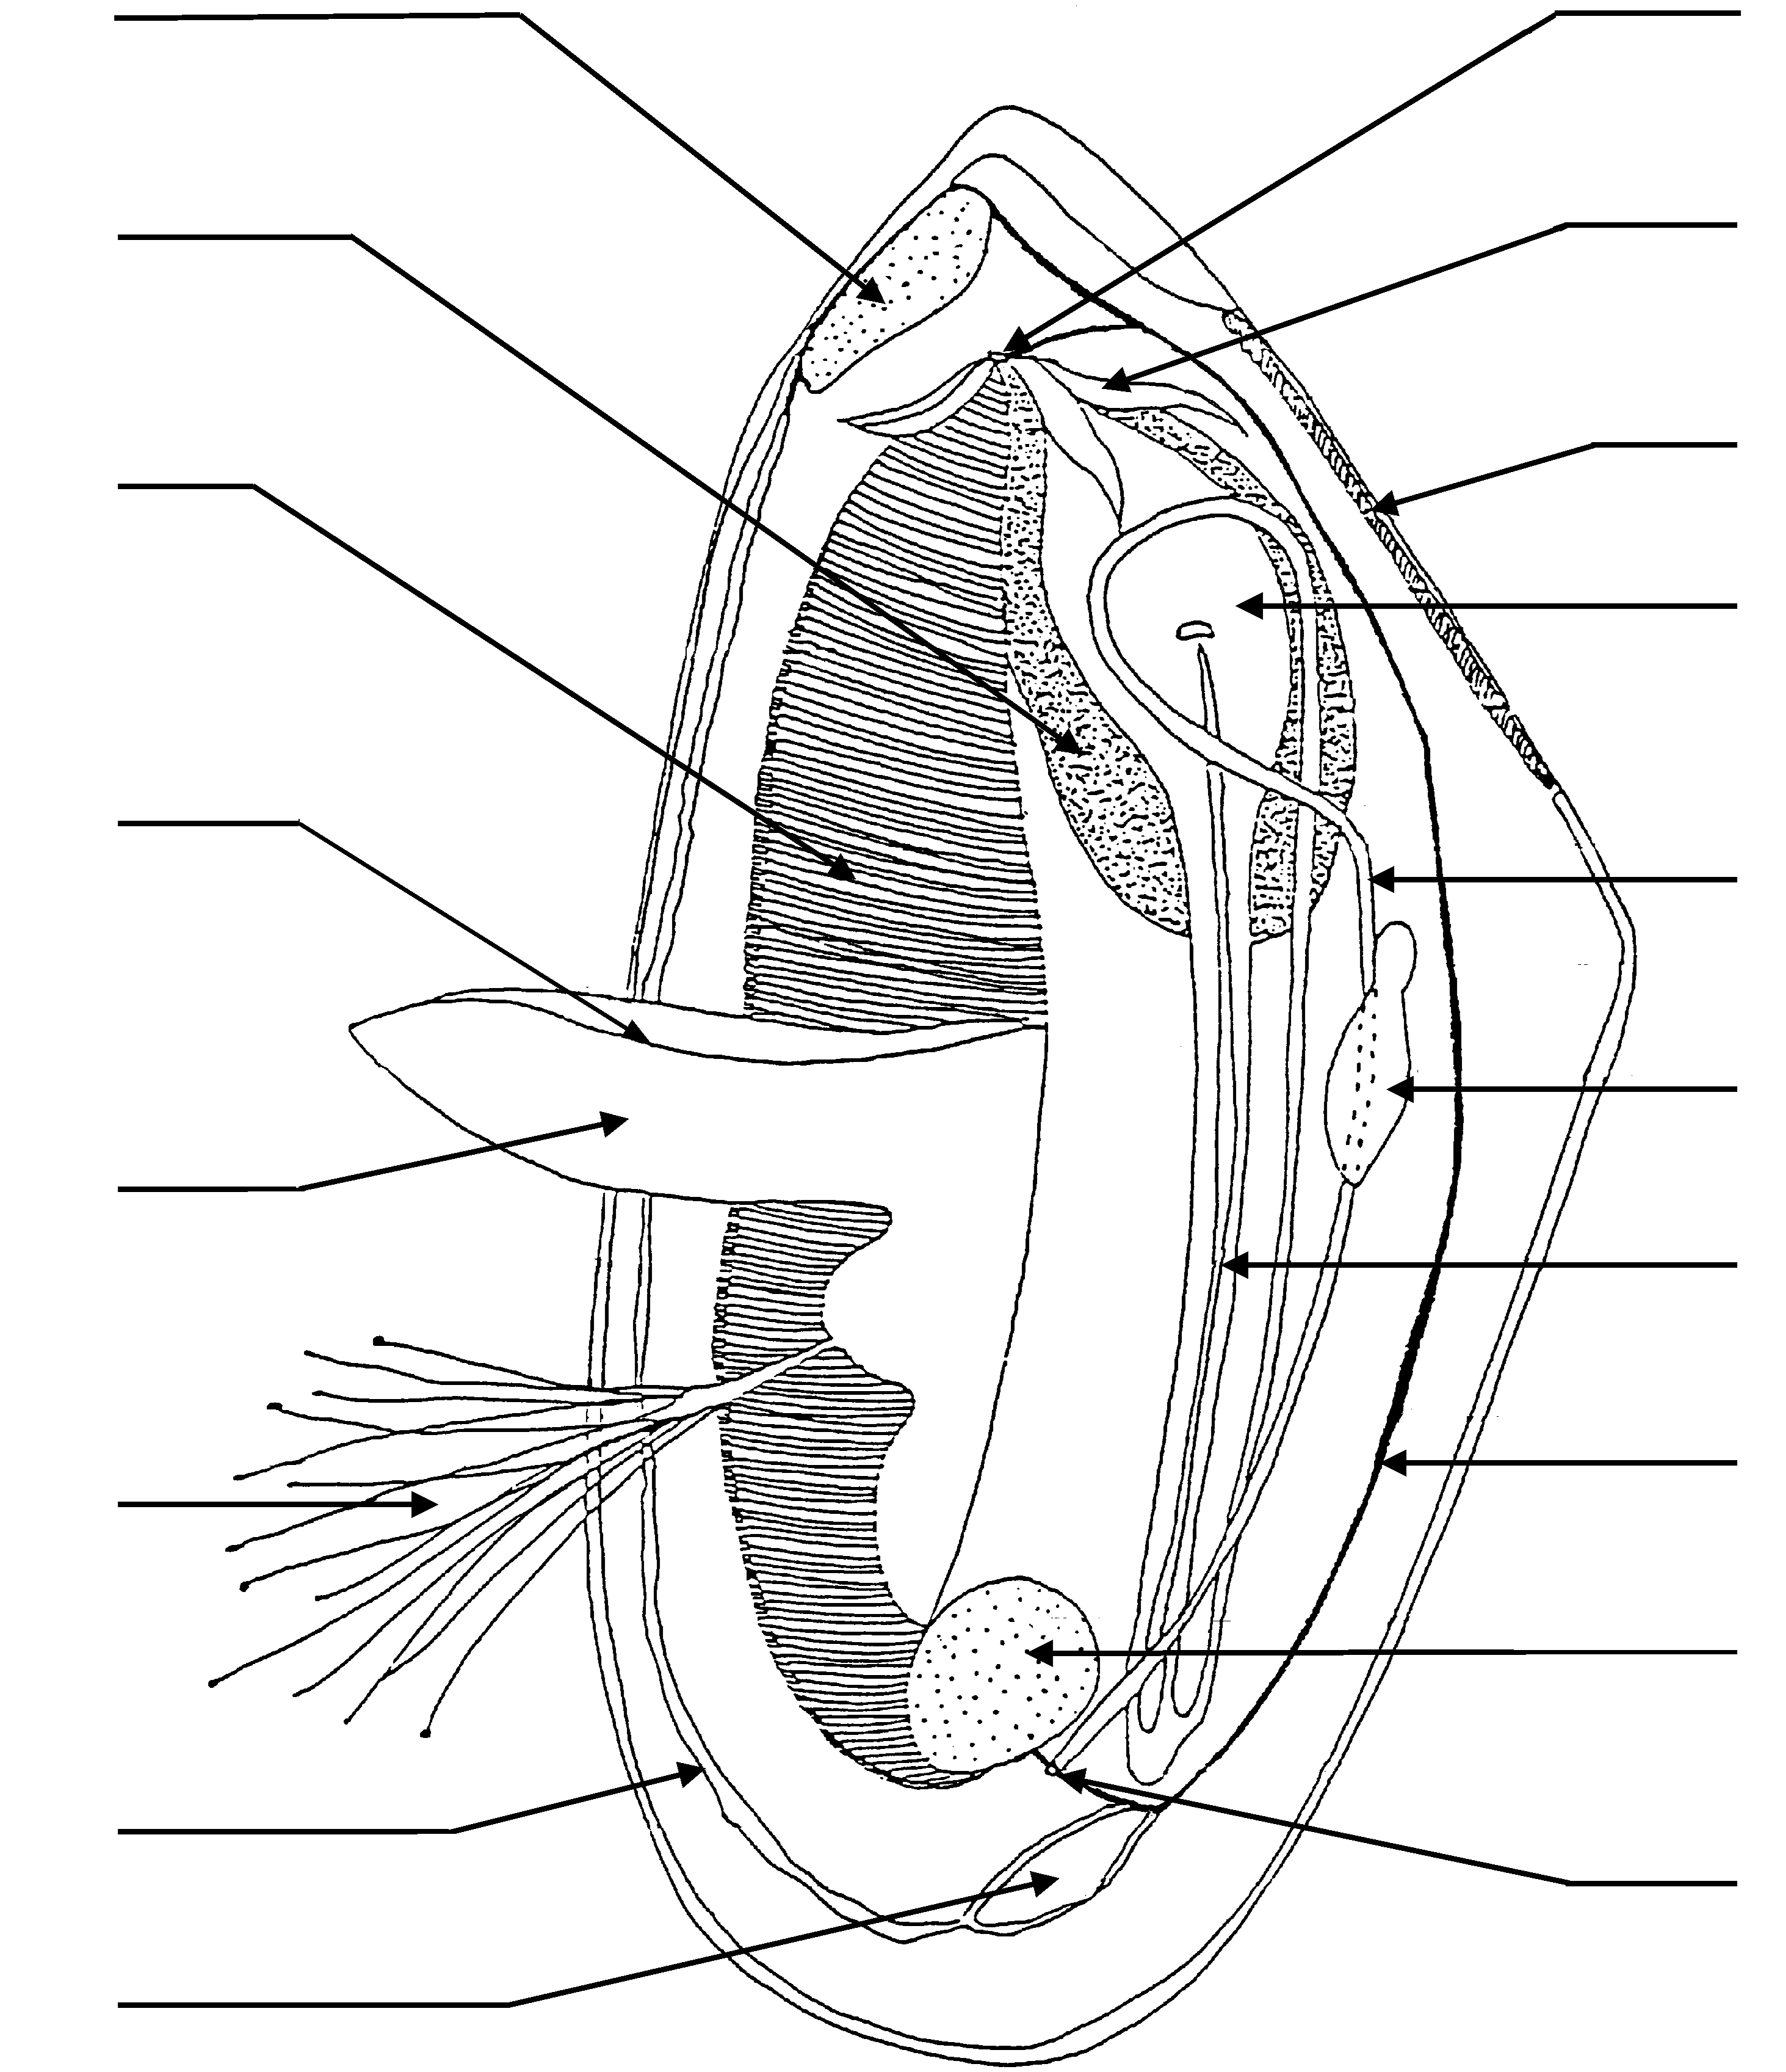
Muscle adducteur antérieur
Bord libre du manteau
Boutonnière exhalante
Glande digestive
Branchie (N = 2)
Gouttière du pied
Pied
Byssus
Bouche
Palpe labial
(N = 4)
Ligament
Estomac
Anus
Muscle adducteur postérieur
Stylet cristallin
Cœur dans péricarde
Intestin
Bord soudé du manteau

